ABRIL
2026
Disponibilidade semanal.

AGENDA DE DIRETOR  GIZELA M. PARESQUI  Disponibilidade semanal de acordo com a demanda do Instituto de Previdência Social dos Servidores Públicos do Município de Vargem Alta. | 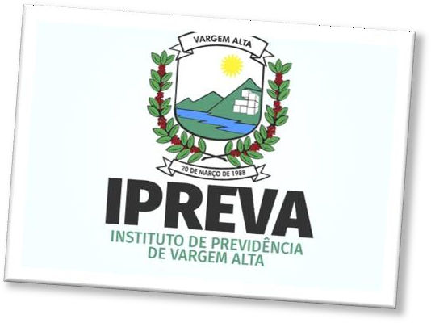

Domingo | Segunda | Terça-feira | Quarta-feira | Quinta-feira | Sexta | Sábado
 |  |  | 01 | 02 | 03 | 04
08 |  |  | IPREVA  Atendimento:  12h às 17h | PONTO FACULTATIVO | Feriado Nacional  Sexta-feira da Paixão de Cristo
05 | 06 | 07 | 08 | 09 | 10 | 11
 | 3.º ABCPREV EM FOCO | IPREVA  Interno: 08h às 11h  Atendimento:  12h às 17h | IPREVA  Atendimento:  12h às 17h | IPREVA  Atendimento:  12h às 17h | IPREVA  Interno: 08h às 11h  Atendimento:  12h às 17h
12 | 13 | 14 | 15 | 16 | 17 | 18
 | Feriado Estadual  Nossa Senhora da Penha | ENCONTRO PREVIDENCIÁRIO | ENCONTRO PREVIDENCIÁRIO | IPREVA  Atendimento:  12h às 17h  REUNIÃO COMITÊ DE INVESTIMENTOS | IPREVA  Interno: 08h às 11h  Atendimento:  12h às 17h
19 | 20 | 21 | 22 | 23 | 24 | 25
 | Ponto Facultativo | Feriado Nacional  Tiradentes | IPREVA  Atendimento:  12h às 17h | IPREVA  Atendimento:  12h às 17h | IPREVA  Interno: 08h às 11h  Atendimento:  12h às 17h
26 | 27 | 28 | 29 | 30
 | IPREVA  Atendimento:  12h às 17h | IPREVA  Interno: 08h às 11h  Atendimento:  12h às 17h

Os horários acima estão sujeitos a modificações, tendo em vista o atendimento às demandas deste Instituto.

